«Опасность пластикового загрязнения»
Пластик – это чужеродный природе материал. Человек синтезировал его искусственным путем из продуктов нефти. В мире огромное количество видов пластика, и ни один из них не разлагается естественным путем. Производство пластмассы дешево, это главная причина популярности этого материала. Почти все предметы быта делаются из пластика или с его вкраплениями. Он универсален. Из пластмассы можно делать тончайшие пленки и нити, он может принимать желаемую форму, не пропускает ток, не ржавеет. Свойства пластика сделали его незаменимым, копеечным материалом и привели к массовому потреблению пластиковых продуктов. Пластмассовая упаковка очень долговечна, на свалке она разлагается годами. Токсичные вещества попадают в почву, мировой океан, грунтовые воды, загрязняя их. Животный мир тоже страдает от пластикового загрязнения. Морские обитатели часто глотают мусор вместе с пищей, запутываются в нем. Мелкие частицы пластика попадают в организмы китов, рыб, черепах и птиц, не способные перевариться. Таких животных ожидает медленная и мучительная смерть от удушья или отказа внутренних органов.

Вред пластика для окружающей среды и человека
Разновидностей пластика очень много, но в быту чаще применяют определенные из них, а именно:
Полиэтилентерефталат, маркировки ПЭТ, PET, PETE, PET-R. Материал не предназначен для многократного применения, может выделять токсичные вещества. Из него делают бутылки.
Полиэтилен низкого давления (с высокой плотностью). Маркировки ПЭ, ПНД, ПЭВП, HDPE, PE HD. Из него изготавливают по большей части пакеты, а также бутыли и канистры, тару для бытовой химии. Относительно безопасный полимер, имеющий пористую структуру. Впитывает различные вещества, запахи.

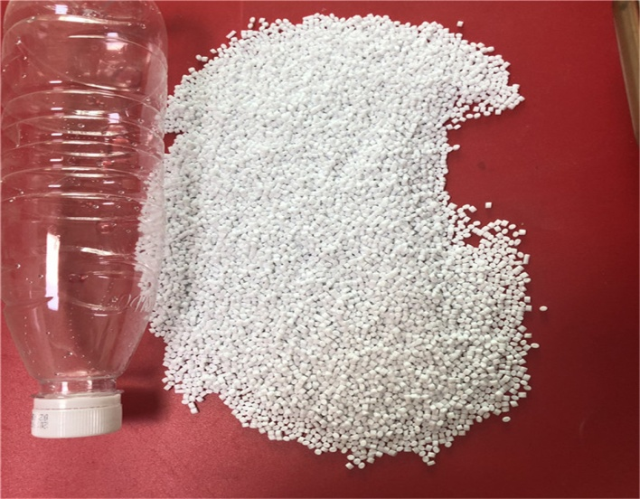
Поливинилхлорид.
Маркировки ПВХ, PVC. Может выделять токсичные вещества. Крайне не рекомендуется покупать пищевые продукты в упаковке из ПВХ. Не подлежит вторичной переработке.
Полиэтилен высокого давления. Маркировки ПВД, ПЭНП, LDPE, PE LD. Менее плотный полиэтилен, из которого изготавливают крышки для детского питания и кофе, тюбики для кремов. Является относительно безопасным и подлежит вторичной переработке.
Полипропилен. Маркировки ПП, PP. Отличается прочностью, гибкостью, долговечностью. Для него характерны инертность и безопасность. Подлежит переработке. Один из самых безопасных пластиков.
Полистирол. Маркировки ПС, PS. Токсичный, вредный пластик. Производители часто его применяют из-за дешевизны. Нельзя нагревать, нельзя хранить что-то жирное, не рекомендуется, чтобы материал контактировал с продуктами. Подлежит переработке, но его сложно пристроить.

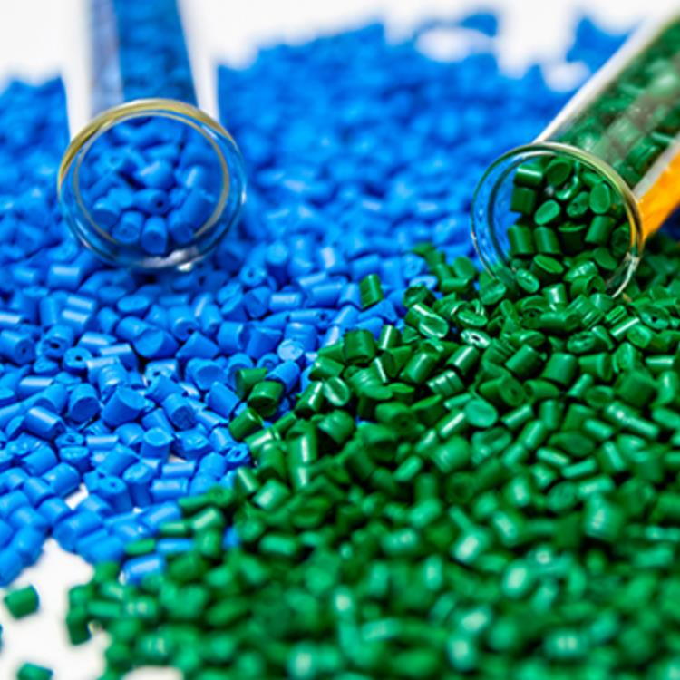
Полиэтилентерефталат

Весьма спорный материал. Да, он удобен, легок, его проще всего сдать на переработку. Но ПЭТ может выделять фталевую кислоту и этиленгликоль, что негативно влияет на организм человека. Не стоит использовать ПЭТ-бутылки вторично.
Бутылки из полиэтилентерефталата используются для упаковки:
- воды и газированных напитков;
- кваса, пива, алкогольных коктейлей;
- молочной продукции;
- кетчупа, масла;
- косметических средств.
Также ПЭТ применяют для упаковки фруктов и овощей, бытовой техники, гаджетов, зубных щеток.
Важно! При подготовке упаковки к сдаче на переработку необходимо проверить маркировку, сполоснуть и высушить тару, с бутылок желательно снять крышки (их следует сдавать отдельно), а затем смять. Следует помнить, что бутылки от масла практически нигде не принимают.
Полиэтилен
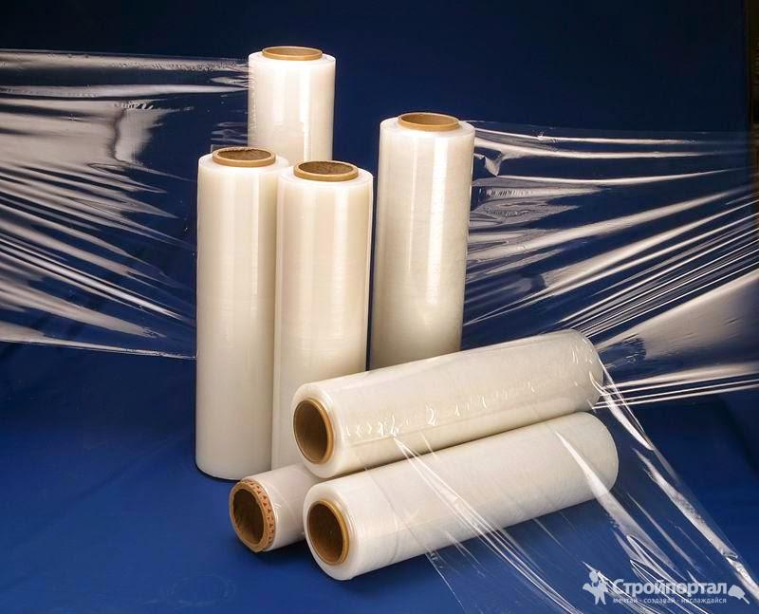
Полиэтилен помечается маркировками 2 (ПНД) и 4 (ПВД). Эти материалы отличаются на ощупь — 2 тверже, имеет характерный шов на дне (если это емкость). Также из него делают пакеты. 4 — гибкий и мягкий, из него изготавливают крышки для детского питания и кофе, упаковку для лекарств, тубы для кремов. Данный полимер безопасен при корректном хранении. Он имеет пористую структуру и впитывает запахи, по этой причине его необходимо хранить в проветриваемом прохладном месте.
Полиэтилен подлежит переработке. Проще всего сдать канистры и куски пленки.
Важно! При подготовке к сдачи проверить маркировку, сполоснуть, высушить, смять или сложить.
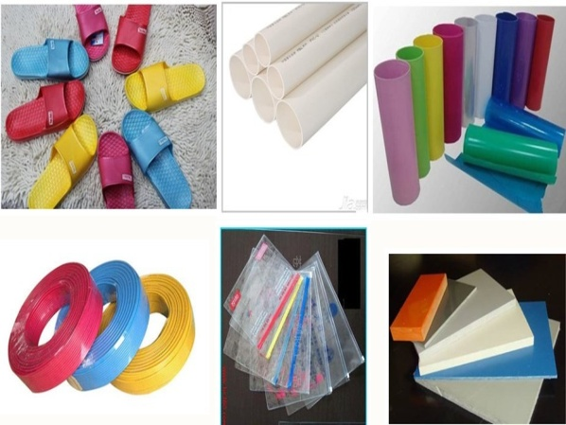
Поливинилхлорид
Поливинилхлорид весьма своеобразный пластик. Он хорош в непищевой промышленности: его отличают теплостойкость (горит хуже, чем полиэтилен) и долговечность. Из ПВХ делают изоляцию для электрики, воздуховоды, обложки, шторы для ванной.
А вот пищевая упаковка из поливинилхлорида является опасной. При контакте с продуктами, особенно жирными и горячими, возможно выделение токсических веществ. Из ПВХ делают: - упаковку для тортов и творога,- термоусадочную пленку для баночек со сметаной и другой кисломолочной продукцией.
А при попадании на свалки поливинилхлорид сильно загрязняет природу. Еще один существенный минус — ПВХ нельзя сдать на переработку.

Обратите внимание! Конечная утилизация упаковки из ПВХ представляет собой серьезную экологическую проблему. Вред пластика такого рода для окружающей среды заключается в том, что в состав полимера входит хлор, а при сгорании ПВХ образуется токсичное соединение — диоксин. Этому пластику присвоен 4 класс опасности, и это наиболее вредный полимер, применяемый в пищевой промышленности. Поэтому рекомендуется не приобретать продукты в ПВХ. Самым полезным решением является прямое обращение к производителям о замене материала упаковки с ПВХ на ПП или ПЭТ.

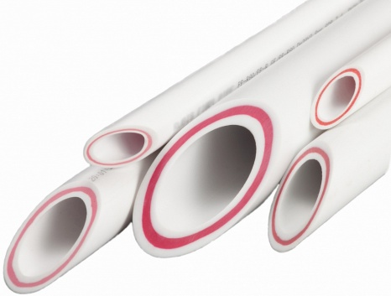
Полипропилен
Полипропилен является одним из наиболее безопасных пластиков. Его применяют при изготовлении стаканчиков для йогурта и сметаны, контейнеров для продуктов, одноразовой посуды, пакетов для круп, макарон, ведер, труб, бамперов, цветочных горшков. Материал отличается мягкостью и гибкостью.

Важно! При подготовке к утилизации необходимо предварительно снять этикетки, фольгированные слои, сполоснуть, высушить, затем смять или сложить.

Полистирол
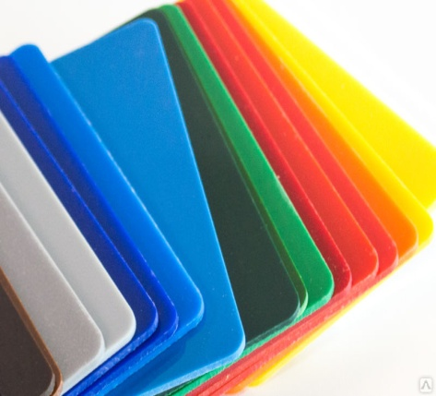
Полистирол — материал, обладающий невысокой ценой и глянцевой поверхностью, за что его и любят производители. Для потребителя он не так привлекателен, потому что является непрочным, не особо теплостойким, горючим и пожароопасным. При использовании тара из полистирола может выделять канцерогенные вещества. Из полистирола делают одноразовую посуду, коробки для доставки еды, вспененные боксы.
Вспененный полистирол опаснее обычного. Он легче разрушается, рассыпаясь на микропластик. А проблема микропластика заключается в том, что его частицы распространяются повсеместно, отравляя воду и воздух, а впоследствии — живые организмы.
Пристроить полистирол на переработку непросто. При этом не должно быть никаких этикеток, только ПС-упаковка. При подготовке к утилизации следует сполоснуть, высушить и компактно сложить изделия.

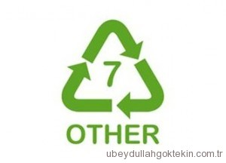
Группа OTHER — другие
Она включает другие виды пластика, как смесовые, так и монокомпонентные (поликарбонат, к примеру). Из таких полимеров делают бутылочки для детей, игрушки, упаковки для творога и сыра, многоразовую пластиковую посуду. Нельзя однозначно утверждать что-либо о безопасности изделий из полимеров этой группы.
Конечно, существуют другие виды соединений пластика. Все они имеют в основе один из перечисленных видов полимеров плюс дополнительные примеси. Помните, что большинство предметов из пластика можно сдать в переработку или найти ему применение в быту.

